GOVERNO DO ESTADO DE MATO GROSSO
Mauro Mendes Ferreira - Governador

CONSELHO DE ADMINISTRAÇÃO
Basílio Bezerra Guimarães dos Santos - Presidente
Cleberson Antônio Sávio Gomes - Membro
Sandro Luís Brandão Campos - Membro
Rogério Luiz Gallo - Membro
Fábio Fernandes Pimenta - Membro

EMPRESA MATO-GROSSENSE DE TECNOLOGIA DA INFORMAÇÃO
Cleberson Antônio Sávio Gomes - Diretor Presidente
César Fernando Berriel Vidotto - Diretor Administrativo
Sócrates Farias de Barros - Diretor de Tecnologia da Informação e Comunicação
Paulo Márcio Pinheiro Macedo - Diretor de Relacionamento com Cliente

EQUIPE TÉCNICA
Maraporacayama Cardoso Reis - Assistente de Ouvidoria
Gabrielle Cristiny Silva de Arruda - Auxiliar Administrativo

FONTE DA INFORMAÇÃO
Sistema de Ouvidoria Fale Cidadão

APROVAÇÃO
Diretor Presidente

Relatório Trimestral de Ouvidoria – 2025
Ações/Resultados – 01 de janeiro de 2025 a 31 de março de 2025
Cuiabá/MT, 15 de abril de 2025.
Empresa Mato-grossense de Tecnologia da Informação.
Centro Político Administrativo
Palácio Paiaguás, Rua C, S/N, Cuiabá/MT, CEP 78.050 – 970

SUMÁRIO

APRESENTAÇÃO 3
MENSAGENS RECEBIDAS POR ANO 3
MEIO DE ENTRADA 6
TEMPO DE RESPOSTA 8
AVALIAÇÃO DE SATISFAÇÃO 9
ASSUNTOS RECORRENTES 11
APLICATIVO MT CIDADÃO 12
EQUIPE DA OUVIDORIA SETORIAL 13

APRESENTAÇÃO
Em conformidade ao disposto nos artigos 14 e 15 da Lei Federal nº 13.460, de 2017, a Ouvidoria e Transparência da Empresa Mato-Grossense de Tecnologia da Informação - MTI apresenta o Relatório Anual de Gestão, referente aos resultados das manifestações tratadas no 1º trimestre de 2025.

REDE DE OUVIDORIAS DO PODER EXECUTIVO
As atividades de Ouvidoria do Poder Executivo do Estado de Mato Grosso são organizadas em rede, através da Rede de Ouvidorias do Poder Executivo, que, conforme disposto nas Lei Complementares nº162, de 2004 e nº 550, de 2014, a Controladoria Geral do Estado é o órgão central.
As ouvidorias setoriais, as ouvidorias especializadas e as ouvidorias submetidas a processo de eleição para escolha do titular ficam vinculadas operacionalmente à CGE, que exerce essa macro-função por meio da Secretaria Adjunta de Ouvidoria-Geral e Transparência SAOGT.
De acordo com a Lei Complementar nº 550, de 2014, o sistema informatizado Fale Cidadão é o sistema único de Ouvidoria do Poder Executivo Estadual. Portanto, é por meio dele que as manifestações são registradas pelos cidadãos.
As mensagens recebidas no sistema, que é gerenciado pela equipe da SAOGT, passam por uma triagem e são encaminhadas, através do próprio sistema, para as Ouvidorias Setoriais a que se referem. Desse modo, cada Ouvidoria Setorial possui uma caixa de mensagens com acesso restrito aos servidores desta Ouvidoria - onde recebem, manipulam e respondem as mensagens dos cidadãos.
A Ouvidoria e Transparência da MTI compõe a Rede de Ouvidorias do Poder Executivo, contribuindo para a integração e eficácia do sistema.

MENSAGENS RECEBIDAS POR ANO
Durante o período de janeiro a março de 2025, a caixa de mensagens da Ouvidoria Setorial da MTI registrou um total de 79 mensagens.
O gráfico a seguir ilustra a evolução do volume de demandas recebidas ao longo dos anos, de 2020 a 2025. Destaca-se o ano de 2021, marcado pelo recebimento de 114 demandas em contraste ao ano de 2019 com 15 demandas. Este aumento significativo pode ser atribuído possivelmente à expansão dos serviços disponíveis no app MT Cidadão, que impacta a maior procura por acessos e suporte ao aplicativo, refletindo diretamente na quantidade de manifestações recebidas pela Ouvidoria.

FIGURA 1: COMPARATIVO DE MENSAGENS RECEBIDAS 2020 a 2025
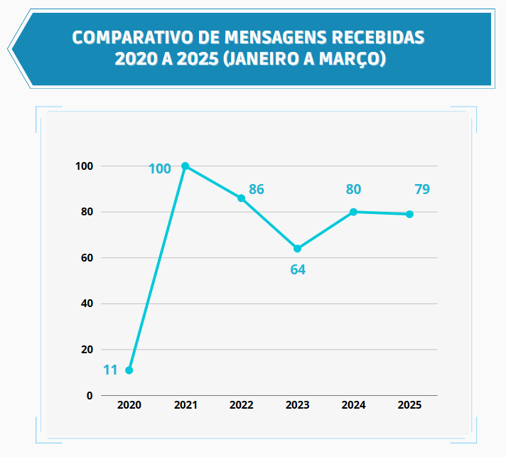

MENSAGENS RECEBIDAS POR MÊS
No período avaliado, fevereiro foi o mês com o maior volume de mensagens recebidas, embora a diferença em relação aos demais meses não tenha sido significativa, como mostra a FIGURA 2.

FIGURA 2: MENSAGENS RECEBIDAS POR MÊS
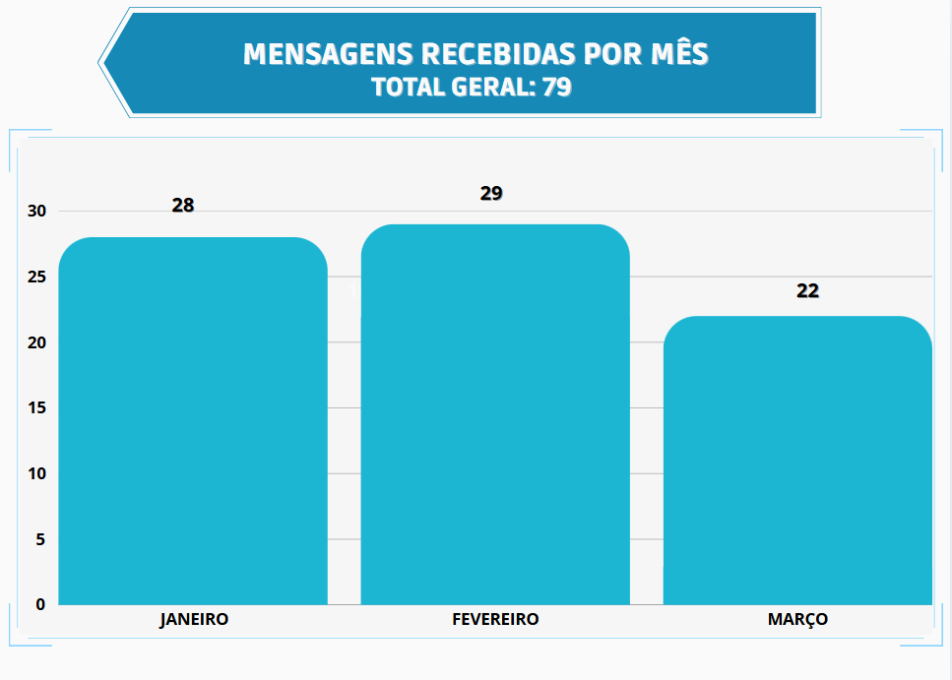

MEIO DE ENTRADA
A Ouvidoria opera por meio do sistema Fale Cidadão. Este sistema pode ser acessado pelo Site da Ouvidoria Geral de Mato Grosso ou pelo APP MT Cidadão. Todas as manifestações são cadastradas no Fale Cidadão, diretamente pelo usuário ou pela equipe de Ouvidoria caso a manifestação chegue por outros meios como: telefone, carta, atendimento presencial.
No decorrer do trimestre, o principal canal de contato foi por meio do atendimento telefônico/whatsapp e site, demonstrando a preferência do usuário. A quantidade e o percentual de utilização de cada um desses meios estão apresentados na Figura 3. Essa diversidade de canais reflete o compromisso da Ouvidoria em oferecer opções acessíveis para que os cidadãos possam expressar suas manifestações.

FIGURA 3: MEIO DE ENTRADA
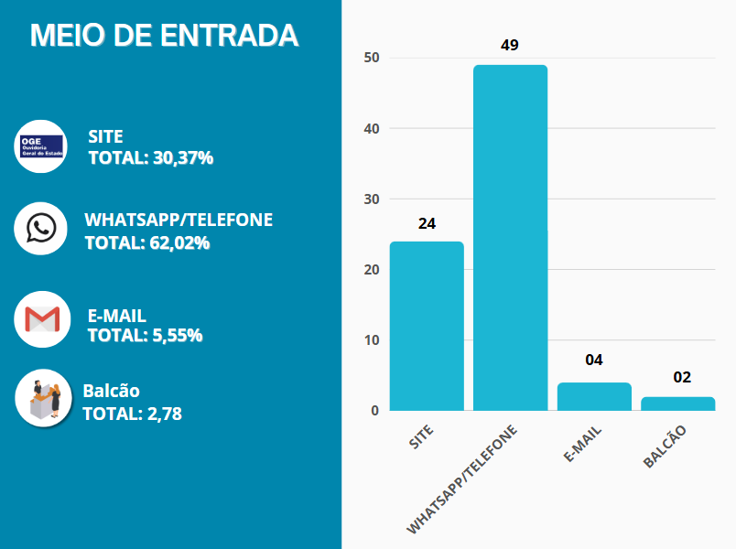
PERFIL DO USUÁRIO - ORIGEM
Com relação aos usuários da Ouvidoria Setorial da MTI, a grande maioria, representando 98,7%, são do estado de Mato Grosso. Dentro desse grupo, 46,2% são moradores da capital, Cuiabá, enquanto 11,5% de Várzea Grande. Adicionalmente, 42,3% dos usuários são do interior do estado. Esses dados estão detalhados nas Figuras 4.
FIGURA 4: MENSAGENS POR UF E CIDADE:
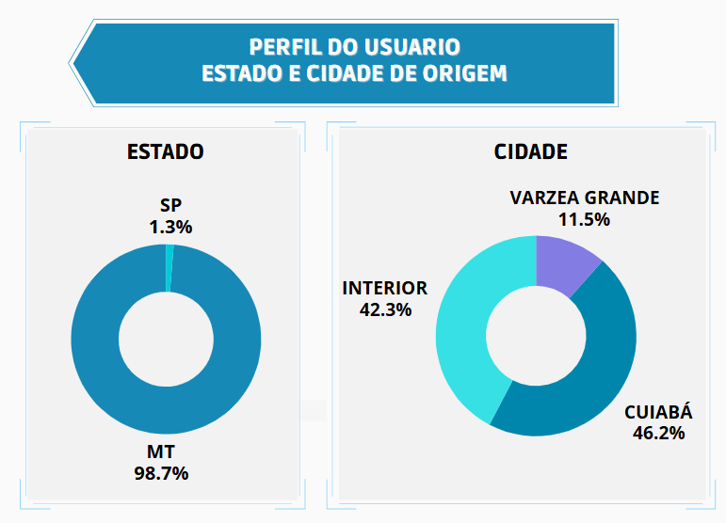

TEMPO DE RESPOSTA
Em relação ao tempo de resposta, a Lei n 13.460/17 estabelece em 30 dias - prorrogáveis por mais 30 dias - o prazo para oferecer resposta conclusiva à manifestação registrada pelo usuário de serviços públicos.
FIGURA 05: PRAZO DE RESPOSTA
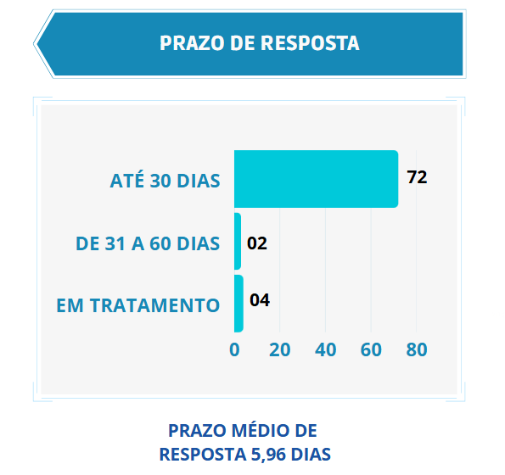

Considerando os prazos estabelecidos em legislação, 100% das mensagens tratadas e finalizadas na data de elaboração deste relatório foram respondidas dentro do prazo de 60 dias.

O tempo médio de conclusão foi de 5,96 dias

AVALIAÇÃO DE SATISFAÇÃO
Os manifestantes podem avaliar a Ouvidoria quanto à satisfação e à resolução das demandas. Devido à baixa adesão à avaliação do Sistema Fale Cidadão e ao alto volume de atendimentos via WhatsApp, foi adotado o Google Forms como alternativa de avaliação. Este relatório consolida dados de ambas as plataformas.
Os resultados indicam 100% de avaliações positivas sobre o atendimento, sendo 25 classificadas como “Muito Bom”, 01 como “Bom” e 01 como “Regular/Satisfatório”. Quanto à resolução das demandas, 26 (96,29%) usuários consideraram sua questão totalmente resolvida e 01 parcialmente resolvida.
FIGURA 06: AVALIAÇÃO
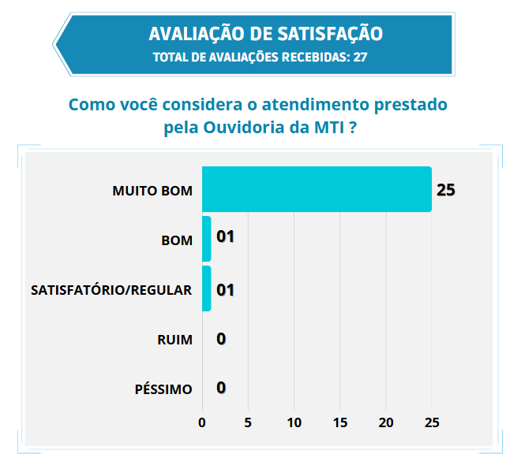

FIGURA 07: AVALIAÇÃO
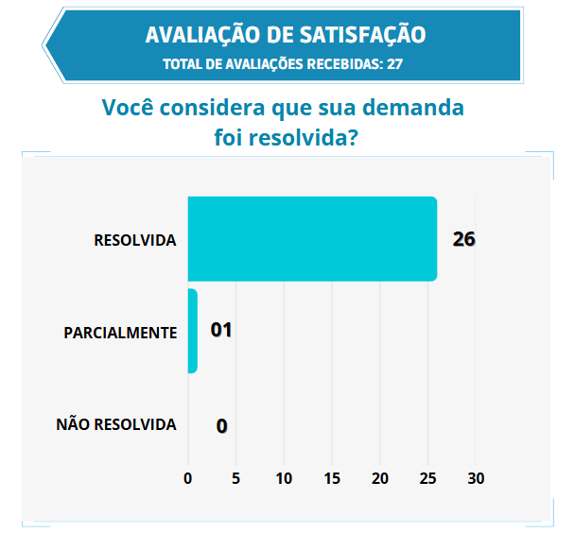

ASSUNTOS RECORRENTES
Grande parte das mensagens recebidas via canal da Ouvidoria está relacionada ao aplicativo MT Cidadão, sendo essas responsáveis por 94,93% das demandas recebidas.

FIGURA 08: ASSUNTOS RECORRENTES
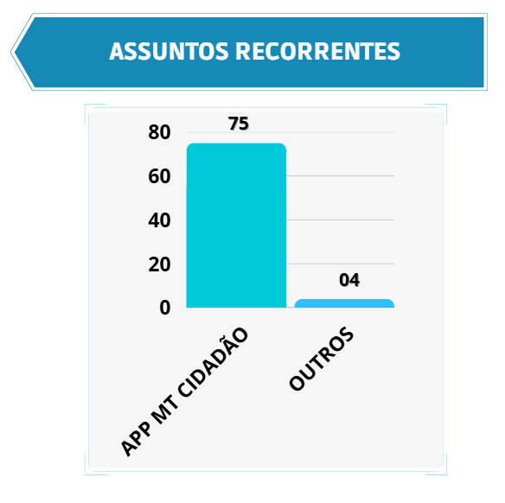

APLICATIVO MT CIDADÃO
No decorrer do trimestre, foram recebidas 75 mensagens relacionadas ao aplicativo MT Cidadão. Dentre as manifestações específicas sobre o aplicativo, observamos que 25,3% dos casos estavam relacionados a apoio na correção e atualização de dados cadastrais. Além disso, 20% das solicitações referem-se à recuperação de senha, enquanto 17,3% tratavam de assuntos ligados aos serviços do Detran.
Abaixo, a Figura 09 oferece uma visão detalhada dos assuntos abordados nas manifestações sobre o aplicativo MT Cidadão. Essa análise permite uma compreensão mais abrangente das preocupações e expectativas dos usuários, contribuindo para uma abordagem mais completa na resolução de problemas e no aprimoramento contínuo do aplicativo MT Cidadão.

FIGURA 09: APP MT CIDADÃO
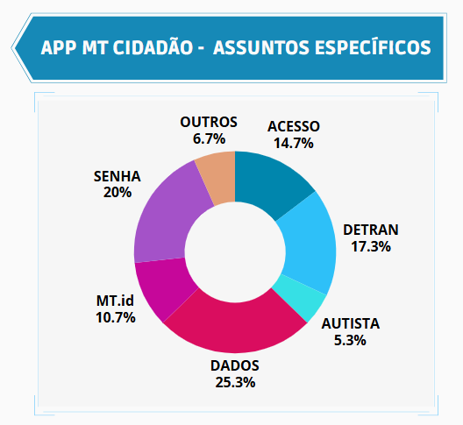

EQUIPE DA OUVIDORIA SETORIAL

A composição da Ouvidoria e Transparência é formada pela Assistente de Ouvidoria, que desempenha o papel de Ouvidora Setorial e por 01 Auxiliar Administrativa que oferece suporte essencial, auxiliando nas tarefas administrativas e operacionais da unidade.

À apreciação superior.

Cuiabá, 16 de abril de 2025.

Maraporacayama Cardoso Reis  Ouvidora Setorial | Cleberson Antonio Sávio Gomes  Diretor Presidente

